En la pestaña consultas mostrar un historial de medicamentos, para el titular y para los beneficiarios.

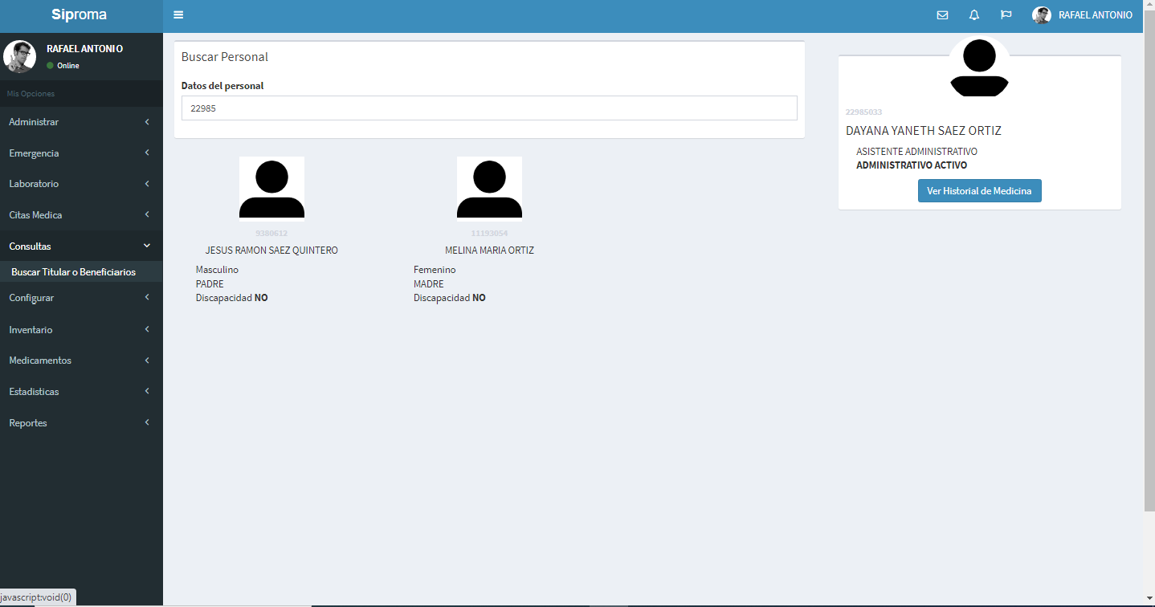

Según explica farmacia existen (2) Inventarios uno es el Inventario de farmacia vpds y el otro es el inventario de almacén.

Por lo cual debe haber otro inventario para Almacén

Farmacia es surtido por la existencia de almacén.

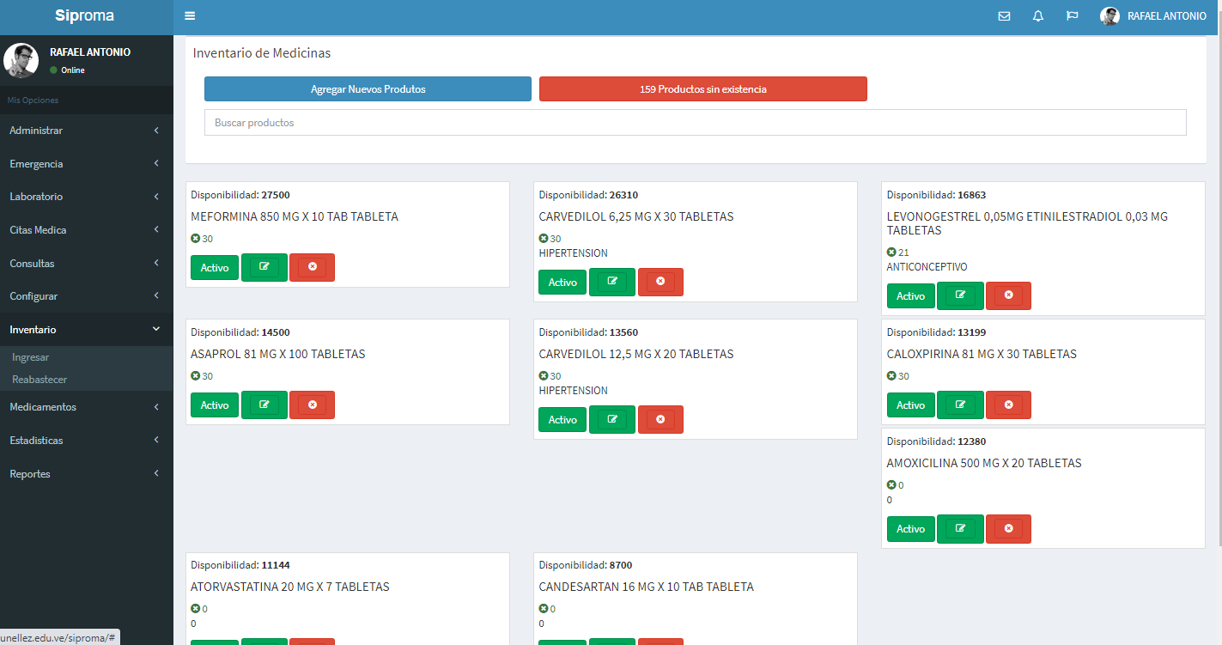

En el inventario de farmacia en la opcion de agregar nuevos productos se requiere de un campo de texto para la fecha de vencimiento.

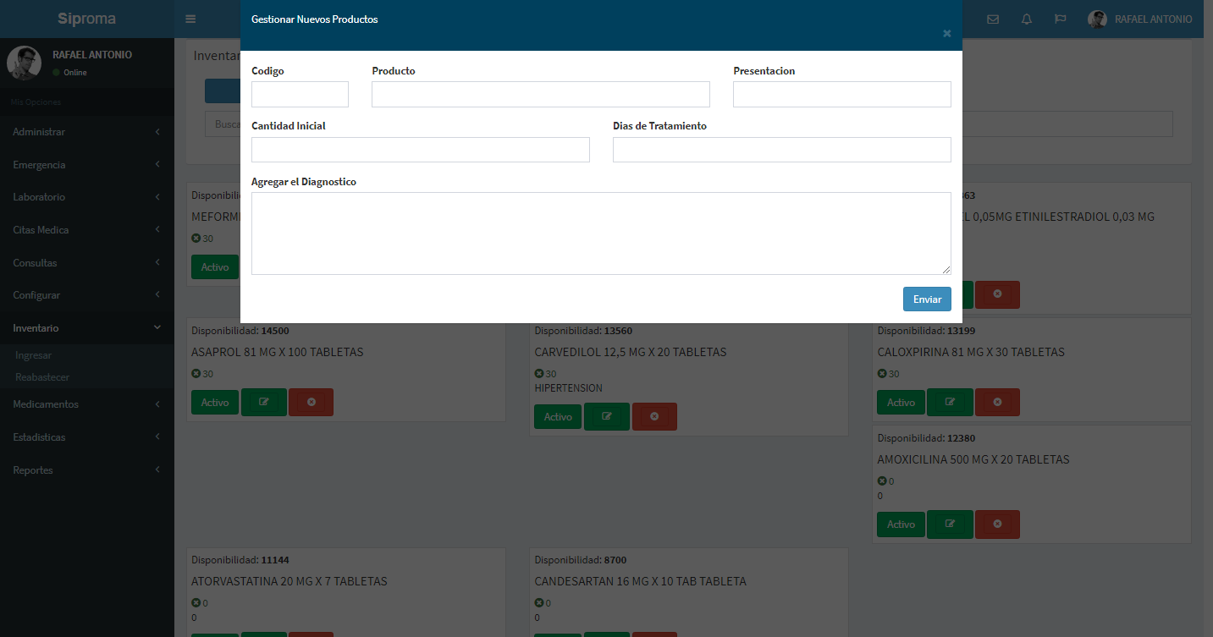

En la opción medicamentos (entrega de medicina) al señalar a los beneficiarios o titular debe mostrar los registros de medicinas entregadas al titular o a los beneficiarios

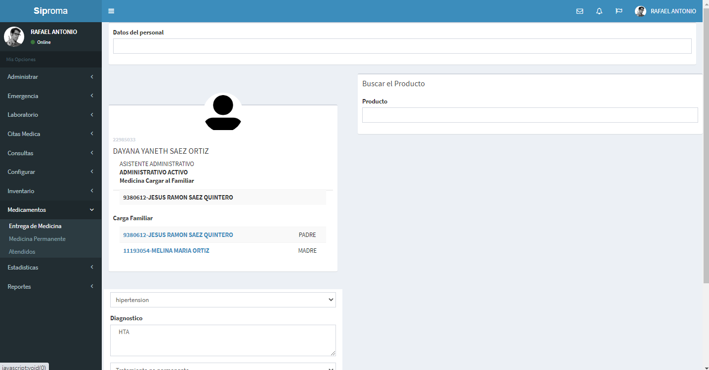

Medicamentos – Medicina permanente: se debe mostrar el registro de tratamientos permanentes ya sea del titular o los beneficiarios

